专题一 离子方程式及离子共存

考点Ⅰ离子方程式
1.定义：用实际参加反应的离子符号表示的式子
2.书写步骤：①写②拆③删④查
3.书写正确的判断
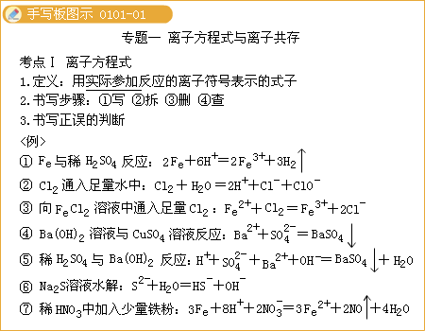

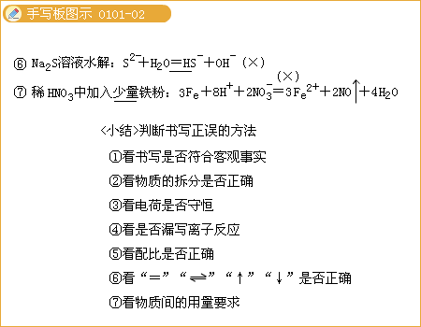
4.书写练习
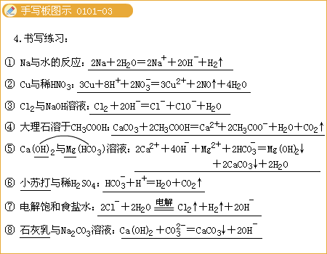
5.与“量”有关离子方程式的书写
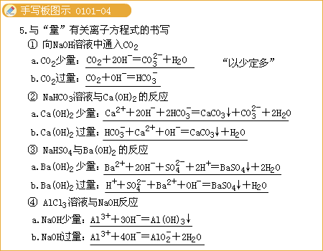
考点Ⅱ离子共存问题
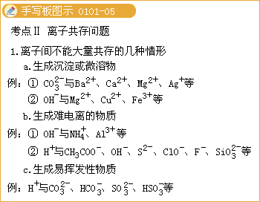
1.离子间不能大量共存的几种情形
a.生成沉淀或微溶物
b.生成难电离的物质
c.生成易挥发性物质
d.发生氧化还原反应
e.发生双水解反应
f.发生络合反应
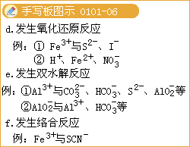

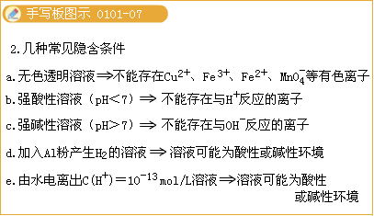
2.几种常见隐含条件
a.无色透明溶液不能存在Cu²⁺，Fe³⁺，Fe²⁺，MnO₄⁻等有色离子
b.强酸性溶液（pH<7）不能存在与H⁺反应的离子
c.强碱性溶液（pH>7）不能存在与OH⁻反应的离子
d.加入Al粉产生H₂的溶液溶液可能为酸性或碱性
e.由水电离出c（H⁺）=10⁻¹³mol/L溶液溶液可能为酸性或碱性

